 | JAMHURI YA MUUNGANO WA TANZANIA  Tahadhari ya Hali mbaya ya Hewa na Hatua za Kuchukua  Toleo Na. 122 Limetolewa tarehe 04/03/2026 saa 15:30 mchana | OFISI YA WAZIRI MKUU  (SERA, BUNGE NA URATIBU)  IDARA YA MENEJIMENTI YA MAAFA  KITUO CHA OPERESHENI  NA MAWASILIANO YA DHARURA
SIKU YA 1, tarehe 04-03-2026
Mvua Kubwa  | Mawimbi Makubwa  | Upepo Mkali  | Mafuriko 
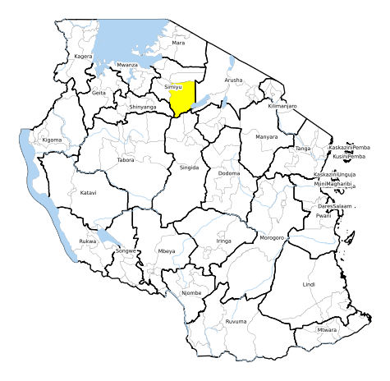 |  |  | 
Tathimini ya Kiwango cha Madhara yanayoweza kutokea na Hatua za Kuchukua
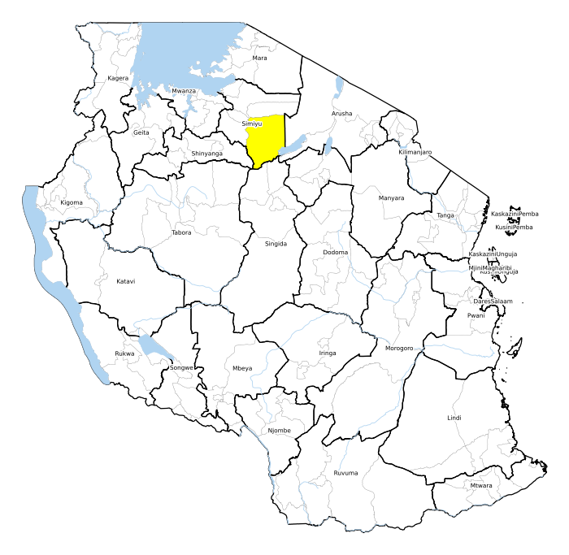 | TAHADHARI KUBWA Hakuna  TAHADHARI Hakuna  ANGALIZO Hakuna

 | JAMHURI YA MUUNGANO WA TANZANIA  Tahadhari ya Hali mbaya ya Hewa na Hatua za Kuchukua  Toleo Na. 122 Limetolewa tarehe 04/03/2026 saa 15:30 mchana | OFISI YA WAZIRI MKUU  (SERA, BUNGE NA URATIBU)  IDARA YA MENEJIMENTI YA MAAFA  KITUO CHA OPERESHENI  NA MAWASILIANO YA DHARURA
Uchambuzi wa Majanga na Madhara yanayotarajiwa siku ya 1 tarehe 04-03-2026
Uchambuzi wa kitaalam kutoka Mamlaka ya Hali ya Hewa Tanzania
HAKUNA TAHADHARI.
Uchambuzi wa kitaalam kutoka Wizara ya Maji
Uchambuzi wa kitaalam kutoka Idara ya Menejimenti ya Maafa

 | JAMHURI YA MUUNGANO WA TANZANIA  Tahadhari ya Hali mbaya ya Hewa na Hatua za Kuchukua  Toleo Na. 122 Limetolewa tarehe 04/03/2026 saa 15:30 mchana | OFISI YA WAZIRI MKUU  (SERA, BUNGE NA URATIBU)  IDARA YA MENEJIMENTI YA MAAFA  KITUO CHA OPERESHENI  NA MAWASILIANO YA DHARURA
SIKU YA 2, tarehe 05-03-2026
Mvua Kubwa  | Mawimbi Makubwa  | Upepo Mkali  | Mafuriko 
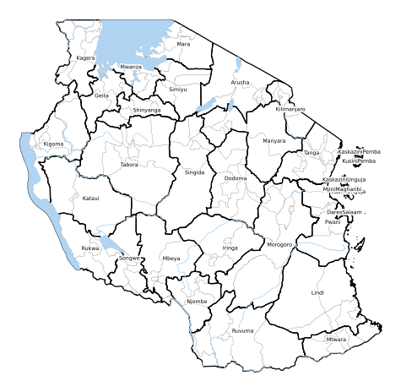 |  |  | 
Tathimini ya Kiwango cha Madhara yanayoweza kutokea na Hatua za Kuchukua
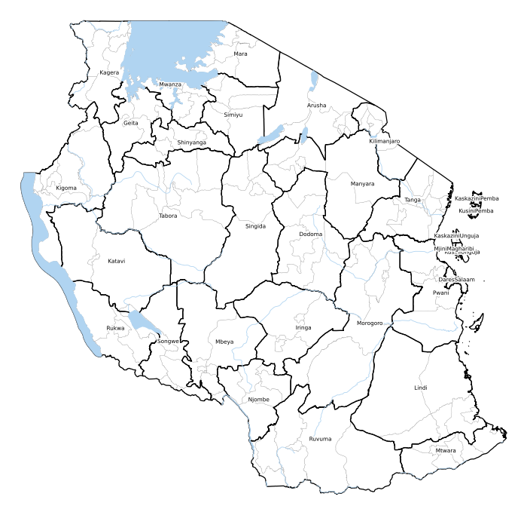 | TAHADHARI KUBWA Hakuna  TAHADHARI Hakuna  ANGALIZO Hakuna

 | JAMHURI YA MUUNGANO WA TANZANIA  Tahadhari ya Hali mbaya ya Hewa na Hatua za Kuchukua  Toleo Na. 122 Limetolewa tarehe 04/03/2026 saa 15:30 mchana | OFISI YA WAZIRI MKUU  (SERA, BUNGE NA URATIBU)  IDARA YA MENEJIMENTI YA MAAFA  KITUO CHA OPERESHENI  NA MAWASILIANO YA DHARURA
Uchambuzi wa Majanga na Madhara yanayotarajiwa siku ya 2 tarehe 05-03-2026
Uchambuzi wa kitaalam kutoka Mamlaka ya Hali ya Hewa Tanzania
HAKUNA TAHADHARI.
Uchambuzi wa kitaalam kutoka Wizara ya Maji
Uchambuzi wa kitaalam kutoka Idara ya Menejimenti ya Maafa

 | JAMHURI YA MUUNGANO WA TANZANIA  Tahadhari ya Hali mbaya ya Hewa na Hatua za Kuchukua  Toleo Na. 122 Limetolewa tarehe 04/03/2026 saa 15:30 mchana | OFISI YA WAZIRI MKUU  (SERA, BUNGE NA URATIBU)  IDARA YA MENEJIMENTI YA MAAFA  KITUO CHA OPERESHENI  NA MAWASILIANO YA DHARURA
SIKU YA 3, tarehe 06-03-2026
Mvua Kubwa  | Mawimbi Makubwa  | Upepo Mkali  | Mafuriko 
 |  |  | 
Tathimini ya Kiwango cha Madhara yanayoweza kutokea na Hatua za Kuchukua
 | TAHADHARI KUBWA Hakuna  TAHADHARI Hakuna  ANGALIZO Hakuna

 | JAMHURI YA MUUNGANO WA TANZANIA  Tahadhari ya Hali mbaya ya Hewa na Hatua za Kuchukua  Toleo Na. 122 Limetolewa tarehe 04/03/2026 saa 15:30 mchana | OFISI YA WAZIRI MKUU  (SERA, BUNGE NA URATIBU)  IDARA YA MENEJIMENTI YA MAAFA  KITUO CHA OPERESHENI  NA MAWASILIANO YA DHARURA
Uchambuzi wa Majanga na Madhara yanayotarajiwa siku ya 3 tarehe 06-03-2026
Uchambuzi wa kitaalam kutoka Mamlaka ya Hali ya Hewa Tanzania
HAKUNA TAHADHARI.
Uchambuzi wa kitaalam kutoka Wizara ya Maji
Uchambuzi wa kitaalam kutoka Idara ya Menejimenti ya Maafa

 | JAMHURI YA MUUNGANO WA TANZANIA  Tahadhari ya Hali mbaya ya Hewa na Hatua za Kuchukua  Toleo Na. 122 Limetolewa tarehe 04/03/2026 saa 15:30 mchana | OFISI YA WAZIRI MKUU  (SERA, BUNGE NA URATIBU)  IDARA YA MENEJIMENTI YA MAAFA  KITUO CHA OPERESHENI  NA MAWASILIANO YA DHARURA
Muhtasari wa Maeneo na kiwango cha madhara yanayotarajiwa siku ya 1
TAHADHARI KUBWA
TAHADHARI
ANGALIZO | Meatu
Muhtasari wa Maeneo na kiwango cha madhara yanayotarajiwa siku ya 2
TAHADHARI KUBWA
TAHADHARI
ANGALIZO
Muhtasari wa Maeneo na kiwango cha madhara yanayotarajiwa siku ya 3
TAHADHARI KUBWA
TAHADHARI
ANGALIZO
Wasiliana nasi: 190 au eocctz@pmo.go.tz
Tahadhari ya Hali mbaya na Hatua za Kuchukua kwa kipindi cha siku tatu imetolewa na Kituo cha Operesheni na Mawasiliano ya Dharura, Idara ya Menejimenti ya Maafa, Ofisi ya Waziri Mkuu kwa kushirikiana na Mamlaka ya Hali ya Hewa Tanzania na Wizara ya Maji
 |  |  | 

